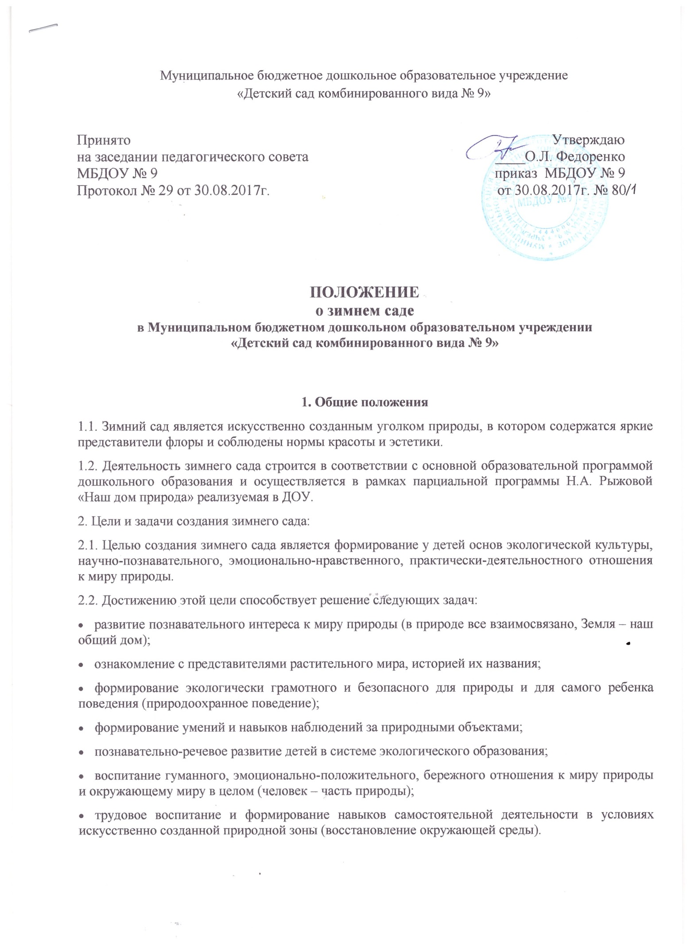

3. Организация зимнего сада.
3.1. Создание зимнего сада является результатом целенаправленной работы всех заинтересованных лиц. Оно возможно при соблюдении следующих условий:
- наличие помещения и оборудования, обеспечивающего сохранность экземпляров зимнего сада, условия для их существования, ухода за ними, демонстрации, а также позволяющего проводить воспитательно-образовательную работу с детьми;
- формирование основной базы (растения) и ее разнообразие;
- разработка методической базы (положение, перспективный план работы и т.д.)
- наличие актива работников МБДОУ № 9, способных профессионально и систематически осуществлять свои функции (подбор растений, профессиональный уход за ними, подготовка почвы и т.д.)
4. Составляющие компоненты зимнего сада.
4.1. растения:
- представители комнатных и дикорастущих растений разных природных зон
4.2. природный материал:
- конструкция из камней
- гербарии семян
4.3. оборудование
- инструменты для работы по уходу за растениями зимнего сада
- пульвизаторы
- фартуки
- ковырялки
4.4. прочее:
- картины времена года
- мини-фонтаны
- звуковая картина
5. Формы работы зимнего сада.
5.1. Различные формы экологических занятий с детьми, способствующие активизации познавательно-речевой сферы.
5.2. Воспитательные мероприятия.
5.3. Игры в системе экологического образования.
5.4. Трудовая деятельность.
5.5. Праздники.
6. Ответственные лица за работу зимнего сада:
Заведующий, заместитель заведующего по АХЧ, старший воспитатель, заинтересованные педагоги.

